**Klaster 1b**

Sorting

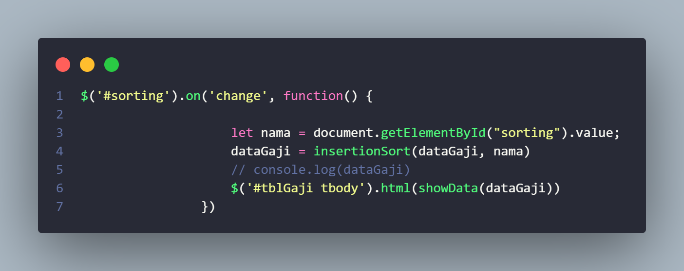

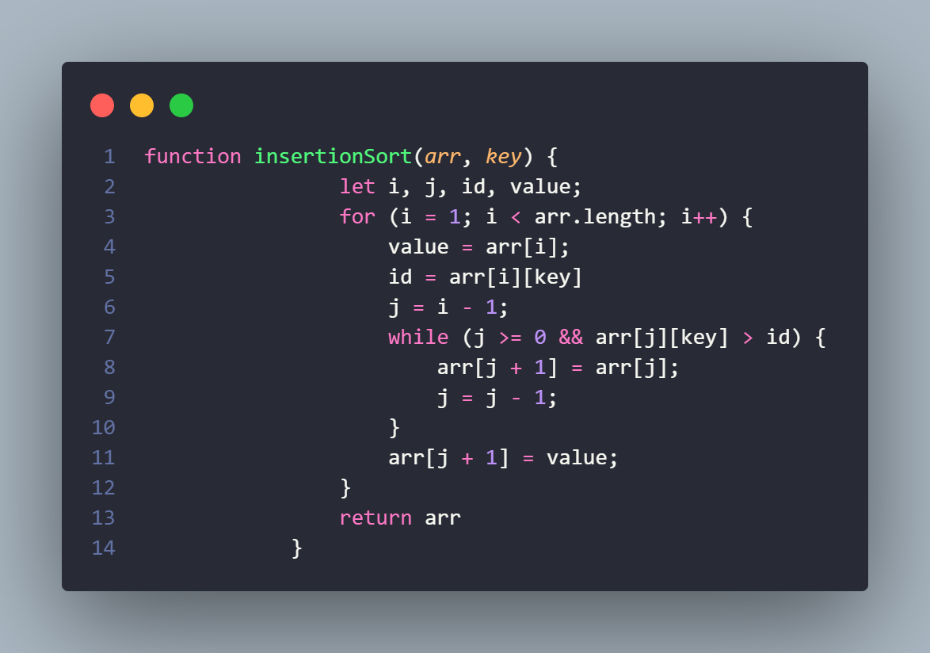

Disini saya menggunakan Insertion unturk sorting karena sorting ini menurut saya adalah sorting yang tidak begitu ribet. Ketika tombol sorting diubah dengan nama yang ditentukan maka nama tersebut akan menjadi acuan sorting. Nama tersebut akan digunakan sebagai “key” untuk proses sorting setelah nama tersebut tersusun maka tabel akan dimunculkan kembali. Di function insertionSort dilakukan pernyortiran data atau Penyusunan data. Data disusun dari yang terkecil ke data yag terbesar, logikanya data dari awal akan dipilih dan dibandingkan dengan data lain (data selanjutnya). Jika data pertama lebih besar maka akan ditukar bila tidak akan tetap. Setelah itu data berikutnya (ketiga) dibandingkan dengan data yang sebelumnya sudah disusun dan dibandingkan. Jika data ketiga lebih kecil dari data kedua maka posisinya akan bergeser yaitu data ketiga akan menjadi kedua dan yang kedua akan menjadi ketiga. Begitupun jika data ketiga lebih kecil dari data pertama, data pertama dan kedua akan bergeser dan data ketiga mengisi posisi pertama.

Searching

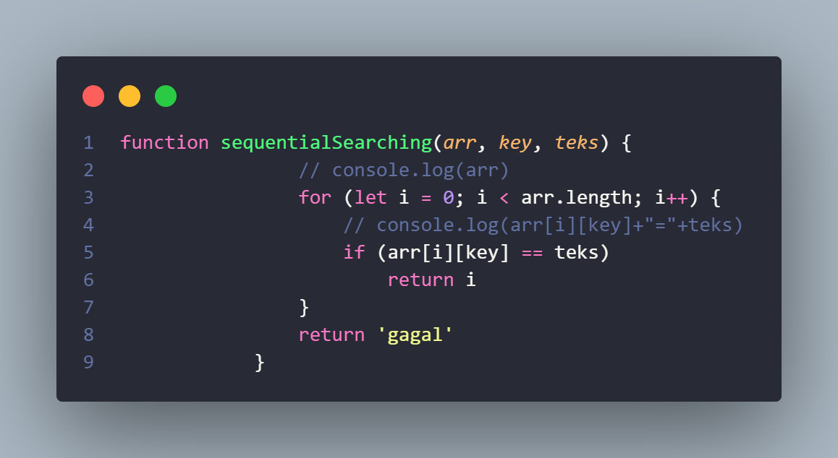

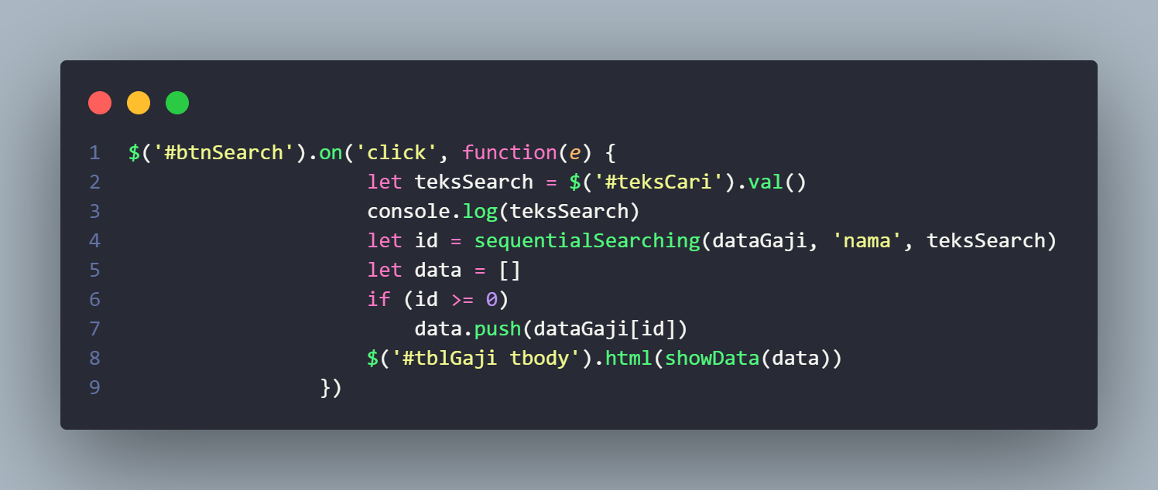

Saya menggunakan searching sequentialSearching, search ini akan mencari data dari awal sampai data yang ditujunya atau sampai menemukan data yang dicari.

Ketika tombol search diklik dan memiliki value maka akan menjalankan function sequeltialSearching. Dengan id sebagai key atau acuan dan teksCari yang telah diambil lalu menjadi tekSearch sebagai teks yang dicari. Setelah data ditemukan maka data akan ditampilkan diuruta 0 (karena data table muali dari 0). Di function sequentialSearching akan mencari data dari data pertama samapai data ditemukan atau jika data tidak ada maka akan mencari sampai data terakhir atau sesuai panjang datanya. Teks akan disamakan dengan key atau id dari data awal, jika data awal tidak sama maka akan mencari kedata berikutnya begitu seterusnya sampai data berhasil ditemukan atau sampai data terakhir atau sesuai panjang data.

Perhitungan Tahun kerja

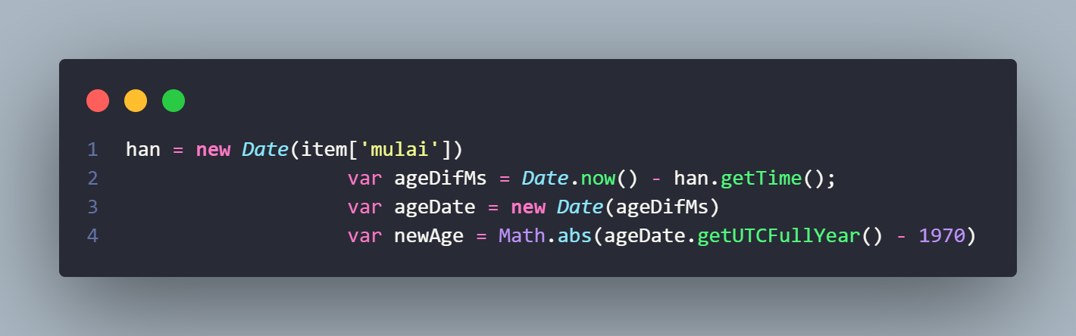

Simpelnya kita tanggal, bulan dan tahun hari ini dengan method dari js yaitu date.now lalu dikurangin nilai awal tahun kerja, disini saya menulisnya dengan ‘mulai’. Lalu menghasilkan masa tahun kerja.

Menghitung Tunjangan dan Total

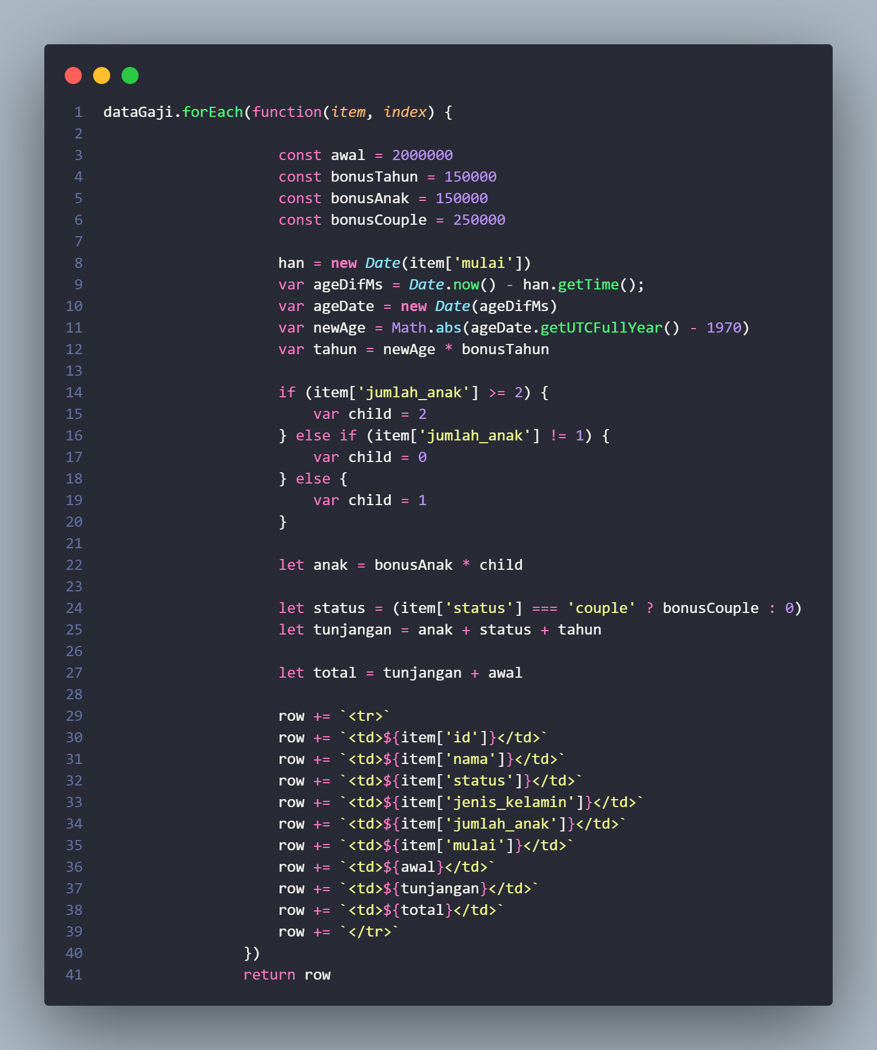

Kita deklarasikan terlebih dahulu bonu yang diterima dengan const. Lalu untuk mendapatkan bonus tahun, kita kalikan bonus pertahun dan Masa kerja (bonusTahun * newAge). Lalu kita membuat if dulu jika anaknya lebih dari 2, karyawan yang mendapat bonus karna punya anak maksimal hanya dua. Setelah itu bonus peranak dikalikan dengan jumlah anaknya (bonusAnak * Child). Lalu kita buat kondisi dimana jika status couple akan mendaat tambahan tunjangan 25000 dan jika tidak tidak akan mendapat bonus dari status. Setelah bonus bonus didapatkan, kita tambahankan semuanya anak + status + tahun untuk mendapatan tunjangan. Lalu kita ambil variabel tunjangan lalu simpan di tabel. Untuk total gaji cukup menambahka tunjangan dan gaji awal lalu disimpan di tabel.

Menghitung total gaji, total tunjangan dan total gaji akhir

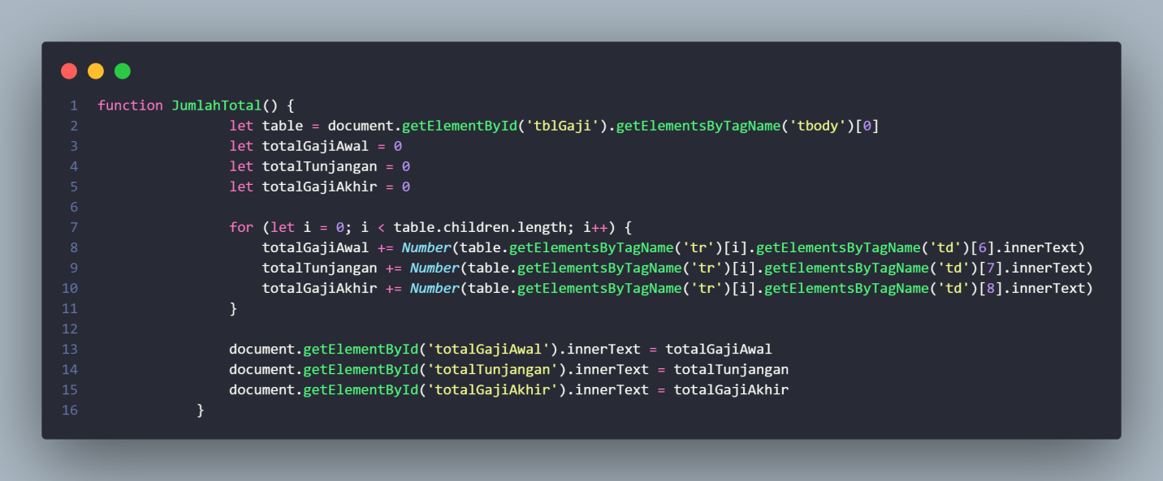

Kita menghitung menggunakan method. Terlebih dahulu tulis semua data yang akan dijumlahkan dengan i++. Lalu hitung semuanya dengan getElementsBytagName yang lalu diubah menjadi number. Perhatikan field yang akan dihitung berada dimana. Setelah semua itu dihitung lalu disimpan di tabel sesuai urutan.